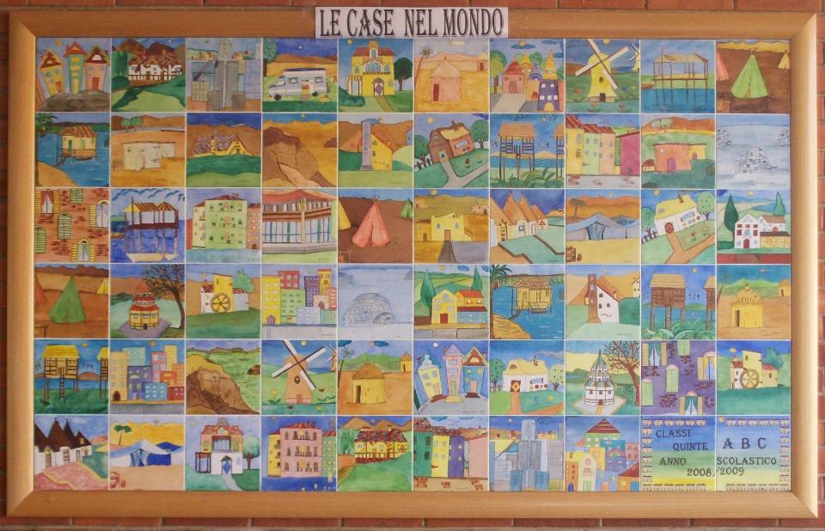

Anno scolastico 2008/2009
Lavoro di decorazione di piastrelle eseguito
dai bambini di quinta A e B
della scuola primaria A. Gabelli
nel laboratorio di intercultura
con il mediatore H Hussein e l’ins. M. Moroni

L’attività ha coinvolto tutti gli alunni delle quinte che hanno sperimentato l’uso di colori e polveri per la decorazione di piastrelle di ceramica, riproducendo alcuni disegni proposti dal mediatore culturale. L’esperienza è stata positiva perché ha favorito lo scambio interculturale nella ricerca dei diversi tipi di abitazioni nel mondo e ha stimolato l’aspetto artistico- creativo nella scelta dell’accostamento cromatico. I bambini hanno partecipato con piacere e hanno lasciato ciascuno la propria impronta in una piastrella all’interno di un lavoro collettivo, esposto all’ingresso della Scuola Primaria Gabelli.

